Классный час в 9Б классе. Тема: Я – личность!
Цель: создание условий для формирования у обучающихся осознанной потребности в самопознании и саморазвитии в сложный период личностного становления и самоопределения.
Задачи:
Организовать деятельность, способствующую:
- выявлению тенденции нравственного развития обучающихся;
- осмыслению понятия «человек – личность»;
- развитию потребности к самоанализу;
- расширению представлений о себе, определению важных сторон своей личности;
- осознанию студентами значимости определения ценностных приоритетов, жизненных целей.
Создать атмосферу доверия и взаимопонимания в группе как основу для открытого общения с собой и другими
Оборудование: презентация, чистые листы (ватман), ручки, набор фломастеров.
Ход классного часа:
1 этап
Сообщается тема классного часа.
Эпиграф:
«Человек, без сомнения, хорош куда менее, чем он о себе думает или чем ему хотелось бы быть. Каждому из нас сопутствует в жизни Тень, и чем меньше она присутствует в сознательной жизни индивидуума, тем чернее и больше эта Тень.
Если нечто низкое осознается, у нас всегда есть шанс исправиться. Более того, тогда оно находится в постоянном контакте с другими интересами и может благодаря этому постепенно измениться. Но если это низкое вытеснено и изолировано от сознания, то его уже никогда не исправить» (Карл Юнг).
Вопросы для обсуждения:
Всякий ли человек личность?
На доске 3 определения, которые закрыты. Открываются и озвучиваются по одному
Личность – человек как носитель каких-то свойств. (С.И. Ожегов «Словарь русского языка» 1987 г.)
Личность – человек как субъект отношений и сознательной деятельности, устойчивая система социально – значимых черт, характеризующих индивида как члена общества ( Советский энциклопедический словарь, 1986 г.)
Личность – результат социального становления индивида путём преодоления трудностей и накопления жизненного опыта. (Учебник «Обществознание, 8 класс». Автор Кравченко А.И.2009 г.)
Обучающиеся делятся на три группы.
– Подумайте и скажите, какое из них вы считаете наиболее точным или дайте своё определение.
Идет обсуждение в группах, высказывают своё мнение, зачитывают составленные ими определения.
– Таким образом, можно сказать, что личность – это человек, с одной стороны, обладающий определённым набором качеств, с другой стороны, неразрывно связанный с обществом и, в-третьих, прошедший в своём развитии долгий путь.
Итак, личностью не родятся, личностью становятся. На протяжении 19 века считалось, что личность существует как нечто полностью сформировавшееся ещё до рождения. Семья, предки и гены полностью определяли то, кем и каким будет человек. Когда человек рождается, врачи, которые его приняли, облегченно говорят: «Ну, вот и всё!» А женщина, которая только что стала матерью, сквозь боль, сквозь слёзы тоже пытается улыбаться. «Нет, – качает она головой, – это только начало, начало новой жизни, нового человека». Слово «личность» употребляется по отношению к человеку лишь с определенного этапа его развития. Мы не говорим о личности новорожденного или даже двухлетнего ребенка. Она – относительно поздний продукт социального развития. Личность – высшее достижение человеческих усилий, результат кропотливой работы.
Индивидуальная работа
– В течение всей жизни человек стремится познать себя, задавая вопросы: «Кто я?», «Какой я?», «Где моё место в обществе?». Сейчас каждый из вас подумает и запишет 2-3 качества характера, которые вам нравятся в себе.
Обучающиеся в течение 2 минут выполняют задание, после чего делятся написанным со своими одноклассниками.
Рефлексия
– Просто ли было определить свои достоинства?
– Что вы испытали, когда рассказывали о себе?
– Чем полезно данное упражнение?
А теперь назовите качества настоящей личности.
Ребята отвечают.
Что должен делать человек, чтобы воспитать себя настоящей личностью?
2 этап. Групповая работа.
Задание № 1. Раскройте черты юноши, который, по вашему мнению, является настоящим мужчиной.
Задание № 2. Подберите слова, характеризующие современную молодежь.
Задание № 3. Что такое конформизм? Почему коллективу подростков свойственно «стадное» поведение? Приведите пример такого поведения из жизни вашей группы. Почему вы сделали то же, что и все остальные? Разделяли вы в этот момент точку зрения лидера?
Задание № 4. Определите своё отношение к высказыванию: «Поведение – это зеркало, в котором каждый показывает свой лик» (Гёте).
Обучающиеся на листе ватмана выполняют задания и выступают у доски.
Рефлексия
3 этап. Письменные задания.
А сейчас мы все вместе письменно выполним предложенные задания. Каждый из вас должен предельно откровенно ответить на вопросы. Анализируя свои ответы, вы сможете сделать вывод о своих личностных качествах. Может быть, кто-то из вас поставит перед собой ещё и цели самосовершенствования.
Задание № 5. Закончите предложение: «Я живу для того, чтобы …»
Задание № 6. Выбираем свой вариант и заканчиваем выбранное предложение:
а) Я в основном хороший, потому что …
Я в основном плохой, потому что …
б) Я отвечаю за свои поступки, потому что …
Я зависим и не отвечаю за свои поступки, потому что …
в) Я в основном эгоистичен, потому что …
Я в основном заботлив и добр, потому что …
г) Мои убеждения воздействуют на мою личность, потому что …
Моя личность воздействует на мои убеждения, потому что …
д) Мужчина – это …
ж) Женщина – это …
з) Брак – это …
и) Семья – это …
к) Закон – это …
л) Учеба – это …
м) Успех – это …
Дискуссия
– Мы уже говорили о том, что каждый человек неповторим, по-своему уникален, обладает определённым набором качеств, что вы сейчас и показали в своих работах. Осознавая свои достоинства, человек становится увереннее, внимательнее к себе и другим людям, получает возможность открыто высказать своё мнение, почувствовать поддержку со стороны окружающих его людей, оценить свои положительные стороны. Как вы считаете, достаточно ли этих качеств для того, чтобы назвать вас зрелой личностью?
Обучающиеся высказывают свою точку зрения, идет дискуссия.
Совместно с классным руководителем обучающиеся определяют современный идеал гармоничной личности.
Затем приводятся слова Швейцера: «Человек есть не что иное, как идеал человека, который в любых условиях сохраняет подлинную человечность» (слайд)
Идеал культурного человека, как считал А.Швейцер, «Альберт Швейцер – нем.-франц. мыслитель, протестантский теолог, миссионер, врач, музыковед и органист(1875-1965)).
После чего делается обобщение, сообщаются признаки зрелой личности и качества деловой личности. Они распечатаны для каждого обучающегося. Эти распечатки могут помочь им в составлении плана самовоспитания.
Игра «Деловая личность»
– Это набор качеств зрелой личности. Если бы каждый из нас обладал набором этих нравственных качеств, то мы бы жили в идеальном мире. Также существуют определённые качества личности, которые необходимо в себе развивать, чтобы добиться успеха в жизни и стать деловой личностью. Предлагаю вам немного отвлечься и поиграть.
Каждой группе нужно за максимально короткое время составить кластер «Я – деловая личность», используя памятку.
Обсуждение, рефлексия.
На доске – список качеств деловой личности. 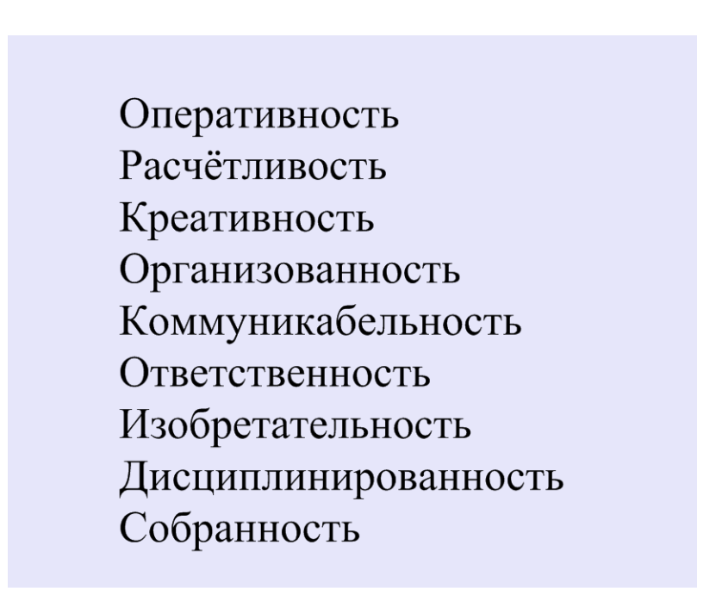
Итак, мы выяснили, что деловая успешная личность должна отличаться оперативностью, расчётливостью, креативностью, организованностью, коммуникабельностью, ответственностью, изобретательностью дисциплинированностью, собранностью.
– Обладаете ли вы качествами деловой личности?
– Говоря о вашей уникальности, мы не можем не говорить о тесной связи человека и общества, в котором протекает его жизнь. Незримыми крепкими нитями связаны мы с обществом, без которого «Я» бы не состоялось, мы зависим от него.
В отличие от взрослых, молодые люди более активно приспосабливаются к новым обстоятельствам, вырабатывая свои ценности, каковы же эти ценностные приоритеты современной молодёжи?
С помощью теста «Мои ценности» проведём исследование и обсудим результаты.
Учащимся предлагается проранжировать в двух группах следующие нравственные ценности:
Семья
Здоровье
Материальные ценности
Любовь
Дружба
Отечество
Творчество
Образование
Свобода
Интересная работа
Обсуждение результатов
– А почему вы именно так расположили ценности?
Ответы обучающихся.
Работа с персоналиями
– Предлагаю вам ещё раз вернуться к определению понятия личность (слайд)
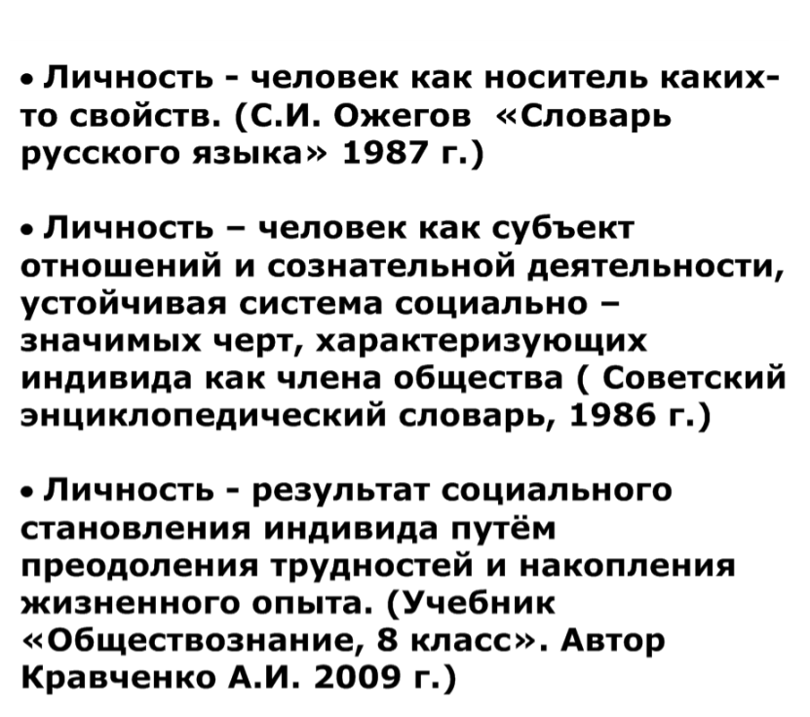
– Давайте обратимся к людям, проделавшим большой путь работы над собой, чтобы стать личностью (слайд)
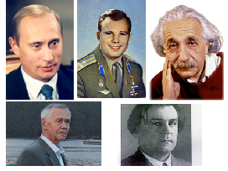
Обучающимся предлагается подумать и ответить на вопросы: «Как эти люди добились того, что их имена стали известны всем в мире?», «Можем ли мы их назвать успешными личностями? Почему?»
– Поделитесь мыслями, как стать успешной личностью, найти своё место в жизни?
Ответы обучающихся.
Подведение итогов классного часа
А ты?
Входя в дома любые –
И в серые и в голубые,
Входя на лестницы крутые,
В квартиры, светом залитые,
Прислушиваясь к звону клавиш
И на вопрос даря ответ,
Скажи:Какой ты след оставишь?
След,
Чтобы вытерли паркет
И посмотрели косо вслед,
Или незримый прочный след
В чужой душе на много лет?

Итоговая рефлексия

